Národní technické muzeum se jako partner podílí na pořádání soutěže historických vozidel Zbraslav-Jíloviště, který se koná v sobotu 4. září 2021. Soutěže se zúčastní se svými cennými provozními exponáty – motocykly Orion a Čechie-Böhmerland.

Národní technické muzeum se v sobotu 4. září 2021 zúčastní 54. ročníku soutěže historických vozidel s jízdou do vrchu Zbraslav-Jíloviště, na které se podílí jako partner. Představí zde ve veřejné premiéře vzácný motocykl Orion, který prošel náročnou renovací a je jedním z mála dochovaných kusů této české značky, a motocykl Čechie-Böhmerland, motocykl české značky s abnormální délkou.
Generální ředitel NTM podotkl: „Těší mne, že se můžeme připojit k této atraktivní akci, které podobně jako soutěž ,1000 mil československých‘ navazuje na slávu motoristického sportu v meziválečném období. Chtěl bych upozornit na mimořádnou příležitost vidět poprvé v akci motocykl české značky Orion, sportovní model F 58A z roku 1928, ze sbírek NTM, který se nám za podařilo renovovat do provozního stavu. Jsem také rád, že mohu předat cenu generálního ředitele NTM. Přeji všem účastníkům i divákům pěkný zážitek.“
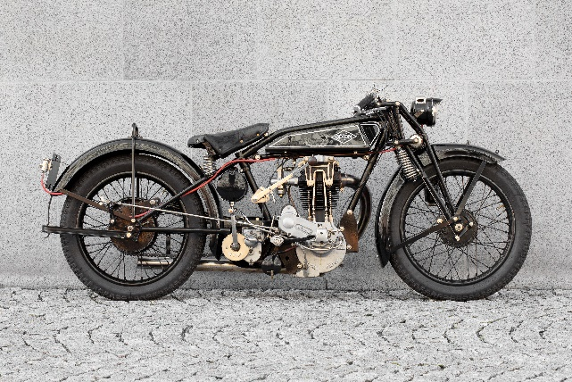
Orion F 58A
Jde o sportovní model F 58A z roku 1928. Motocykl prošel v restaurátorských dílnách muzea náročnou dlouholetou renovací. Stroj byl do sbírek získám v roce 2004 poté, co dosloužil jako rekvizita při natáčení seriálu Mladý Indiana Jones. Tato provozní prezentace tak bude veřejnou premiérou nově zrestaurovaného sbírkového předmětu. Firma Vilém Michl ze Slaného, vyrábějící od roku 1902 stroje značky Orion, se řadila mezi nejstarší výrobce motocyklů u nás. Vrcholem nabídky značky Orion byl právě sportovní model F58A s motorem 500 OHV dosahující rychlosti kolem 120 km/h. Konstruktérem tohoto modelu byl syn zakladatele značky Ing. Zdeněk Michl, který byl za okupace popraven nacisty. Počet dochovaných strojů tohoto typu se odhaduje na méně než deset kusů, pojízdných je jen několik.
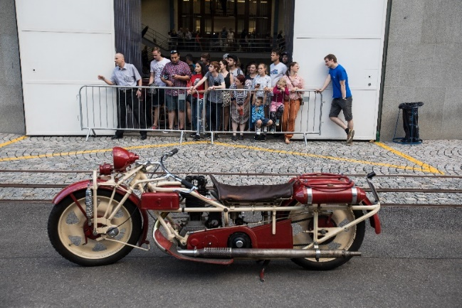

Čechie-Böhmerland 600

Stroje této značky vyráběl v letech 1925 až 1940 Albin Hugo Liebisch a zapsal se tak do historie jako tvůrce jednoho z nejpodivnějších jednostopých motorových dopravních prostředků. V současné době existuje na celém světě cca 70 motocyklů této značky v různých provedeních. Národní technické muzeum v Praze vlastní dva z nich. Stroj s motorem 600 OHV v cestovním provedení (celková délka 253 cm) se účastní pravidelně prezentačních akcí muzea.

Program 54. ročníku závodu Zbraslav-Jíloviště 4. 9. 2021
Program 54. ročníku závodu Zbraslav-Jíloviště – jízda se jede jako vzpomínka na spoluzakladatele sbírky automobilů Praga – Roberta Příhody
08.00 – 10.00 přejímka vozidel
10.00 – 13.00 výstava vozidel
11.30 autogramiáda knihy Škoda motorsport – Petr Dufek
12.30 slavnostní přivítání jezdců do závodu
13.00 závod do vrchu o pohár Elišky Junkové
17.00 vyhlášení kategorie formule, vyhlášení kategorie poválečné závodní automobily
Podrobnosti o soutěži viz zbraslav-jiloviste.cz
Tisková zpráva NTM 2. 9. 2021
Bc. Jan Duda
Vedoucí Odboru PR a práce s veřejností
E-mail: jan.duda@ntm.cz
Mob: +420 770 121 917
Národní technické muzeum
Kostelní 42, 170 00 Praha 7

